Пример№1
/* инвентаризация одной книги */
#include <stdio.h>
#define MAXTIT 41 /* максимальная длина названия +1 */
#define MAXAUT 31 /* максимальная длина фамилии автора +1 */
/* шаблон первой структуры: book является именем типа структуры */
struct book {
char title [MAXTIT]; /* символьный массив для названия */
char author [MAXAUT]; /* символьный массив для фамилии автора */
float value; /* переменная для хранения цены книги */
}; /* конец шаблона структуры */
void main()
{
struct book libry; /* описание переменной типа book */
printf(" Enter the name of a book, please.\n");
gets(libry.title); /* доступ к элементу title */
printf(" Now enter surname of the author.\n");
gets(libry.author);
printf(" And now, enter the price\n");
scanf(" %f", &libry.value);
printf(" %s, %s: %.2f rub.\n", libry.title, libry.author, libry.value);
printf("%s: \" %s \" \(%.2f rub.\) \n", libry.author, libry.title, libry.value);
}

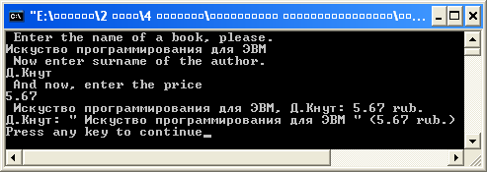

Пример№2
/*Программа на С, иллюстрирующая создание структуры.
Программа запоминает информацию о вашем катере в некоторой структуре С */
#include <stdio.h>
#define iSTRING15 15
#define iSTRING20 20
#define iNULL_CHAR 1
struct stboat {
char sztype [iSTRING15 + iNULL_CHAR];
char szmodel[iSTRING15 + iNULL_CHAR];
char sztitle[iSTRING20 + iNULL_CHAR];
int iyear;
long int Imotor_hours;
float fsaleprice;
} stused_boat;

int main(void)
{
printf ("\nPlease enter the type of the boat: "); /* Введите, пожалуйста, тип катера: */
gets (stused_boat.sztype);
printf ("\nPlease enter the model of the boat: "); /* Введите, пожалуйста, модель катера: */
gets(stused_boat.szmodel);
printf("\nPlease enter the title number for the boat: "); /* Введите, пожалуйста, бортовой номер катера: */
gets(stused_boat.sztitle);
printf("\nPlease enter the model year for the boat: "); /* Введите, пожалуйста, год выпуска модели катера: */
scanf("%d",&stused_boat.iyear);
printf("\nPlease enter the current hours on "); /* Введите, пожалуйста, количество часов, отработанных двигателем катера: */
printf("the motor for the boat: ");
scanf("%d",&stused_boat.Imotor_hours);
printf("\nPlease enter the purchase price of the boat: "); /* Введите, покупную стоимость катера */
scanf("%f",&stused_boat.fsaleprice);
printf("\n\n\n");
printf("A %d %s %s with title number #%s\n", stused_boat.iyear, stused_boat.sztype,
stused_boat.szmodel,stused_boat.sztitle); /* Катер ... с бортовьм номером .*/
printf("currently has %d motor hours", stused_boat.Imotor_hours); /* в настоящий момент отработал ... часов */
printf(" and was purchased for $%8.2f\n",stused_boat.fsaleprice); /* и был куплен за ...*/

return (0);
}

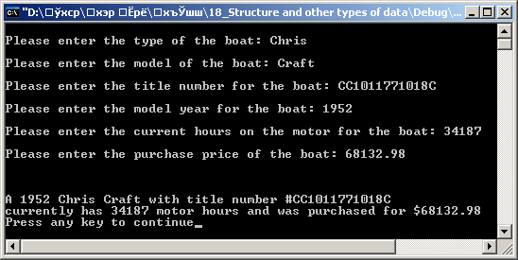

Пример№3
/* Программа на С, показывающая передачу структуры в функцию */
#include <stdio.h>
#define iSTRING15 15
#define iSTRING20 20
#define iNULL_CHAR 1

struct stboat {
char sztype [iSTRING15 + iNULL_CHAR];
char szmodel[iSTRING15 + iNULL_CHAR];
char sztitle[iSTRING20 + iNULL_CHAR];
int iyear;
long int lmotor_hours;
float fsaleprice;
};

void vprint_data(struct stboat stany_boat);
int main(void)
{
struct stboat stused_boat;

printf("\nPlease enter the type of the boat: ");
gets(stused_boat.sztype);

printf("\nPlease enter the model of the boat: ");
gets(stused_boat.szmodel);

printf("\nPlease enter the title number for the boat: ");
gets(stused_boat.sztitle);

printf("\nPlease enter the model year for the boat: ");
scanf("%d",&stused_boat.iyear);

printf("\nPlease enter the current hours on ");
printf("the motor for the boat: ");
scanf("%ld",&stused_boat.lmotor_hours);

printf("\nPlease enter the purchase price of the boat: ");
scanf("%f",&stused_boat.fsaleprice);

vprint_data(stused_boat);
return (0);
}

void vprint_data(struct stboat stany_boat)
{
printf("\n\n");
printf("A %d %s %s with title number #%s\n",stany_boat.iyear,
stany_boat.sztype,stany_boat.szmodel,stany_boat.sztitle);
printf("currently has %ld motor hours", stany_boat.lmotor_hours);
printf(" and was purchased for $%8.2f\n", stany_boat.fsaleprice);
}

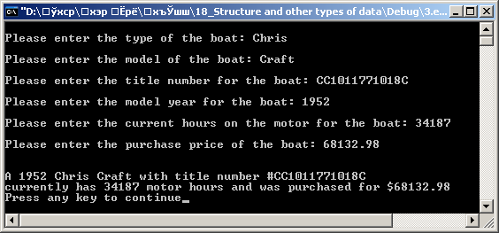

Пример№4
/* инвентаризация большого количества книг */
#include <stdio.h>
#include <string.h>
#define MAXTIT 40
#define MAXAUT 40
#define MAXBKS 100 /* максимальное количество книг */
#define STOP " " /* нулевая строка прекращает ввод */
struct book { /* создание шаблона типа book */
char title [MAXTIT];
char author [MAXAUT];
float value;
};
void main ()
{
struct book libry[MAXBKS]; /* массив структур типа book */
int count = 0;
int index;
printf (" Please, enter the name of a book\n");
printf (" Push the buttom [enter] at the beginning of the string for stop.\n");
while (strcmp(gets(libry[count].title), STOP)!=0 && count<MAXBKS)
{
printf (" Enter now surname of the author\n");
gets (libry [count].author);
printf (" Enter now the price\n");
scanf ("%f", &libry[count++].value);
while (getchar() != '\n'); /* очистите строку ввода */
if (count < MAXBKS)
printf (" Enter the title of the next book.\n");
}
printf (" There is the list of your books:\n");
for (index = 0; index < count; index++)
printf (" %s, %s: %.2f rub.\n" , libry [index]. title, libry[index] .author, libry[index] .value);
}

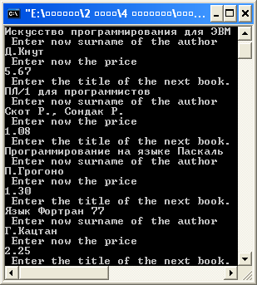
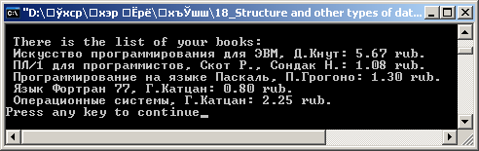

Пример№5
/* Программа на С, использующая массив структур.
В этом примере создается "реестр подержанных катеров" для фирмы
Nineveh Boat Sales. */
#include <stdio.h>
#define iSTRING15 15
#define iSTRING20 20
#define iNULL_CHAR 1
#define iMAX_BOATS 50

struct stboat {
char sztype [iSTRING15 + iNULL_CHAR];
char szmodel[iSTRING15 + iNULL_CHAR];
char sztitle[iSTRING20 + iNULL_CHAR];
char szcomment [80];
int iyear;
long int lmotor_hours;
float fretail;
float fwholesale;
};

int main(void)
{
int i, iinstock;
struct stboat astNineveh[iMAX_BOATS];

printf("How many boats in inventory? "); /* Сколько катеров в реестре */
scanf("%d",&iinstock);

for (i=0; i<iinstock; i++) {
flushall(); /* очистить буфер клавиатуры */
printf("\nPlease enter the type of the boat: ");
gets(astNineveh[i].sztype);

printf("\nPlease enter the model of the boat: ");
gets(astNineveh[i].szmodel);

printf("\nPlease enter the title number for the boat: ");
gets(astNineveh[i].sztitle);

printf("\nPlease enter a one line comment about the boat: "); /* Введите, пожалуйста, строку комментария: */
gets(astNineveh[i].szcomment);

printf("\nPlease enter the model year for the boat: ");
scanf("%d",&astNineveh[i].iyear);

printf("\nPlease enter the current hours on ");
printf("the motor for the boat: ");
scanf("%ld",&astNineveh[i].lmotor_hours);

printf("\nPlease enter the retail price of the boat :"); /* Введите, пожалуйста, розничную цену катера: */
scanf("%f",&astNineveh[i].fretail);

printf("\nPlease enter the wholesale price of the boat :"); /* Введите, пожалуйста, оптовую цену катера: */
scanf("%f",&astNineveh[i].fwholesale);
}

printf("\n\n\n");
for (i=0; i<iinstock; i++) {
printf("A %d %s %s beauty with %1d low hours.\n",
astNineveh[i].iyear,astNineveh[i].sztype, astNineveh[i].szmodel,
astNineveh[i].lmotor_hours);
printf("%s\n", astNineveh[i].szcomment);

printf ("Grab the deal by asking your Nineveh salesperson for\n");
/* Поторопитесь связаться с дилером фирмы Nineveh насчет */

printf (" #%s ONLY! $%8.2f.\n",astNineveh[i] .sztitle, astNineveh[i].fretail);
printf("\n\n");
}
return (0);
}

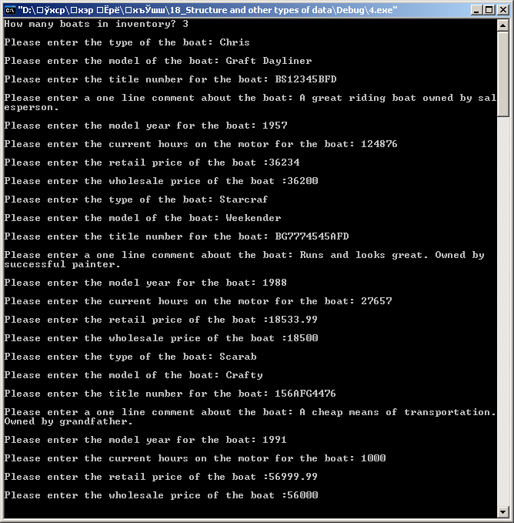

Пример№6
/* пример вложенной структуры */
#include <stdio.h>
#define LEN 20
#define M1 " Thank you for a beautiful evening,"
#define M2 " You, certainly, right, that"
#define M3 "-original guy. We should get together"
#define M4 " to taste very good"
#define M5 " and enjoy a little bit."
struct names { /*первый структурный шаблон */
char first[LEN];
char last[LEN];
};
struct guy
{ /* второй шаблон */
struct names handle; /* вложенная структура */
char favfood[LEN];
char job[LEN];
float income;
};
void main()
{
static struct guy fellow = { /* инициализация переменной */
{"Franco", "Otel"},
" eggplant",
" knitter of doormat",
15435.00
};
printf (" Dear %s, \n \n", fellow.handle.first);
printf (" %s %s.\n", M1, fellow.handle.first);
printf (" %s %s\n", M2, fellow.job);
printf (" %s\n", M3);
printf (" %s%s%s\n\n", M4, fellow.favfood, M5);
printf (" %40s%s\n" , " " , " See you later," );
printf (" %40s%s\n", " " , "Shalala");
}

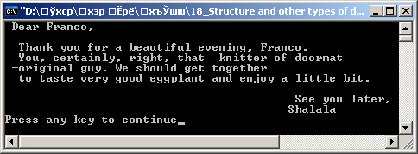

Пример№7
/* указатель на структуру */
#include<stdio.h>
#define LEN 20
struct names {
char first [LEN];
char last [LEN];
};
struct guy {
struct names handle;
char favfood [LEN];
char job [LEN];
float income;
};
void main()
{
static struct guy fellow [2] = {
{
{"Franco", "Otel"},
"eggplant",
"knitter of doormat",
15435.00
},
{
{"Rodney", "Svilbely"},
"salmon mousse",
"interior decorator",
35000.00
}
};
struct guy *him; /* ЭТО------указатель на структуру */
printf ("address #1: %u #2: %u\n", &fellow[0], &fellow[1]);
him = &fellow [0]; /* сообщает указателю, на что ссылаться */
printf ("pointer #1: %u #2: %u\n", him, him+1);
printf ("him->income $%.2f: (*him).income $%.2f\n", him->income, (*him).income);
him++; /* указывает на следующую структуру */
printf ("him->favfood is %s: him->names.last is %s\n",him->favfood, him->handle.last);
}

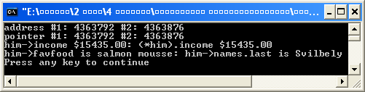

Пример№8
/* Программа на С, использующая указатель на массив структур.
Опять взят пример реестр катеров фирмы Nineveh Boat Sales */
#include <stdio.h>
#define iSTRING15 15
#define iSTRING20 20
#define iNULL_CHAR 1
#define iMAX_BOATS 50

struct stboat {
char sztype [iSTRING15 + iNULL_CHAR];
char szmodel[iSTRING15 + iNULL_CHAR];
char sztitle[iSTRING20 + iNULL_CHAR];
char szcomment[80];
int iyear;
long int lmotor_hours ;
float fretail;
float fwholesale;
};
int main(void)
{
int i, iinstock;
struct stboat astNineveh[iMAX_BOATS], *pastNineveh;
pastNineveh=&astNineveh[0];
printf("How many boats in inventory? ");
scanf("%d",&iinstock) ;

for (i=0; i<iinstock; i++) {
flushall(); /* очистить буфер клавиатуры */
printf("\nPlease enter the make of the boat: ");
gets(pastNineveh->sztype);

printf("\nPlease enter the model of the boat: ");
gets(pastNineveh->szmodel);

printf("\nPlease enter the title number for the boat: ");
gets(pastNineveh->sztitle);
printf("\nPlease enter a one line comment about the boat: ");
gets(pastNineveh->szcomment);

printf("\nPlease enter the model year for the boat: ");
scanf("%d",&pastNineveh->iyear);

printf("\nPlease enter the current hours on ");
printf("the motor for the boat: ");
scanf("%d",&pastNineveh->lmotor_hours);

printf("\nPlease enter the retail price of the boat: ");
scanf("%f",&pastNineveh->fretail);

printf("\nPlease enter the wholesale price of the boat: ");
scanf("%f",&pastNineveh->fwholesale);
pastNineveh++;
}
pastNineveh =&astNineveh[0];
printf("\n\n\n") ;

for (i=0; i < iinstock; i++) {
printf("A %d %s %s beauty with %d low hours.\n",pastNineveh->iyear,
pastNineveh->sztype,pastNineveh->szmodel,pastNineveh->lmotor_hours);
printf("%s\n",pastNineveh->szcomment);
printf("Grab the deal by asking your Nineveh salesperson for:");
printf("\n#%s ONLY! $ %.2f \n",pastNineveh->sztitle, pastNineveh->fretail);
printf("\n\n");
pastNineveh++;
}
return (0);
}
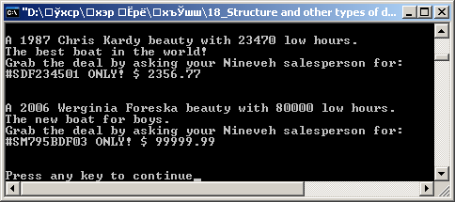

Пример№9
/* передача элементов структуры как аргументов функции */
#include<stdio.h>
struct funds {
char *bank;
float bankfund;
char *save;
float savefund; } stan = {
"Senior tomatoes Bank",
1023.43,
"Savings and lendings of Snoopy",
4239.87
};
float sum(float x, float y);
void main()
{
float total;
extern struct funds stan; /* необязательное описание */
total=sum(stan.bankfund, stan.savefund);
printf ("Stan has only %.2f dollars.\n", total);
}

/* складывает два числа типа float */
float sum(float x, float y)
{
return x+y;
}

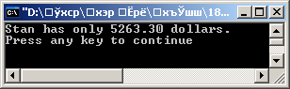

Пример№10
/* передача адреса структуры в функцию */
#include<stdio.h>
struct funds {
char *bank;
float bankfund;
char *save;
float savefund; } stan = {
"Senior tomatoes Bank",
1023.43,
"Savings and lendings of Snoopy",
4239.87
};
float sum(struct funds *);
void main()
{
float total;
total=sum(&stan);
printf ("Stan has only %.2f dollars.\n", total );
}

float sum(struct funds *money)
{
return ( money->bankfund + money->savefund);
}
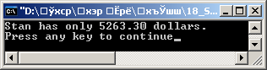

Пример№11
/* передача массива структур в функцию */
#include<stdio.h>
struct funds {
char *bank;
float bankfund;
char *save;
float savefund; } jones[2] ={
{
"Senior tomatoes Bank",
1023.43,
"Savings and lendings of Snoopy",
4239.87
},
{
"Honest Jack's Bank",
976.57,
"Accumulation by prior plan",
1760.13
}
};
float sum(struct funds *);
void main()
{
float total;
total=sum(jones);
printf ("Jonsons have only %.2f dollars.\n" , total);
}

float sum (struct funds *money)
{
float total;
int i;
for( i = 0, total = 0; i < 2; i++ , money++)
total+= money->bankfund + money->savefund;
return(total);
}

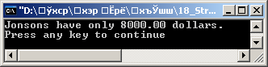

Пример№12
/* Программа на С, иллюстрирующая обращение функции к массиву
структур с использованием указателя
Опять используется реестр катеров фирмы Nineveh Boat Sales! */
#include <stdio.h>
#define iSTRING15 15
#define iSTRING20 20
#define iNULL_CHAR 1
#define iMAX_BOATS 50

int iinstock;
struct stboat {
char sztype [iSTRING15 + iNULL_CHAR];
char szmodel[iSTRING15 + iNULL_CHAR];
char sztitle[iSTRING20 + iNULL_CHAR];
char szcomment[80];
int iyear;
long int lmotor_hours;
float fretail;
float fwholesale;
};
void vprint_data(struct stboat *stany_boatptr);
int main(void)
{
int i;
struct stboat astNineveh[iMAX_BOATS], *pastNineveh;
pastNineveh=&astNineveh[0];
printf("How many boats in inventory?\n");
scanf("%d",&iinstock);

for (i=0; i < iinstock; i++) {
flushall(); /* очистить буфер клавиатуры */
printf("\nPlease enter the make of the boat: ");
gets(pastNineveh->sztype);

printf("\nPlease enter the model of the boat: ");
gets(pastNineveh->szmodel);

printf("\nPlease enter the title number for the boat: ");
gets(pastNineveh->sztitle);

printf("\nPlease enter a one line comment about the boat: ");
gets(pastNineveh->szcomment);

printf("\nPlease enter the model year for the boat: ");
scanf("%d",&pastNineveh->iyear);

printf("\nPlease enter the current hours on ");
printf("the motor for the boat: ");
scanf("%d",&pastNineveh->lmotor_hours);

printf("\nPlease enter the retail price of the boat: ");
scanf("%f",&pastNineveh->fretail);

printf("\nPlease enter the wholesale price of the boat: ");
scanf("%f",&pastNineveh->fwholesale);

pastNineveh++;

}

pastNineveh = &astNineveh[0];
vprint_data(pastNineveh);

return (0);
}

void vprint_data(struct stboat *stany_boatptr)
{
int i;

printf("\n\n\n");
for (i=0; i < iinstock; i++) {
printf("A %d %s %s beauty with %ld low hours.\n", stany_boatptr->iyear,
stany_boatptr->sztype, stany_boatptr->szmodel, stany_boatptr->lmotor_hours);
printf ("%s\n",stany_boatptr->szcomment);
printf ("Grab the deal by asking your Nineveh salesperson for\n");
printf ("#%s ONLY! $%8.2f.\n",stany_boatptr->sztitle, stany_boatptr->fretail);
printf("\n\n");
stany_boatptr++;
}
}

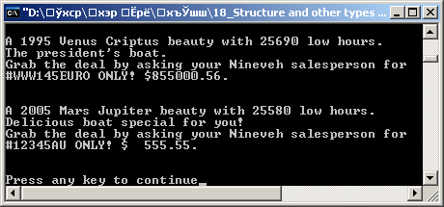

Пример№13
// Программа на C++, иллюстрирующая использование указателей при
// обращении к данным в структуре из функции.
// Примечание: Строка комментария заканчивается точкой (.)
#include <iostream.h>
#define iSTRING15 15
#define iSTRING20 20
#define iNULL_CHAR 1
#define iMAX_BOATS 50
int iinstock;
struct stboat {
char sztype [iSTRING15 + iNULL_CHAR];
char szmodel[iSTRING15 + iNULL_CHAR];
char sztitle[iSTRING20 + iNULL_CHAR];
char szcomment[80];
int iyear;
long int lmotor_hours;
float fretail;
float fwholesale;
};

void vprint_data(stboat *stany_boatptr);
int main(void)
{
int i;
char newline;
stboat astNineveh[iMAX_BOATS],*pastNineveh;

pastNineveh=&astNineveh[0];
cout << "How many boats in inventory? ";

cin >> iinstock;

for (i=0; i<iinstock; i++) {
cout << "\nPlease enter the make of the boat: ";
cin >> pastNineveh->sztype;

cout << "\nPlease enter the model of the boat: ";
cin >> pastNineveh->szmodel;

cout << "\n Please enter the title number for the boat: ";
cin >> pastNineveh->sztitle;

cout << "\nPlease enter the model year for the boat: ";
cin >> pastNineveh->iyear;

cout << "\nPlease enter the current hours on "<< "the motor for the boat: ";
cin >> pastNineveh->lmotor_hours;

cout << "\nPlease enter the retail price of the boat: ";
cin >> pastNineveh->fretail;

cout << "\nPlease enter the wholesale price of the boat: ";
cin >> pastNineveh->fwholesale;

cout << "\nPlease enter a one line comment about the boat: ";
cin.get(newline); // обрабатывается возврат каретки
cin.get(pastNineveh->szcomment,80,'.');
cin.get(newline); // обрабатывается возврат каретки pastNineveh++;
}
pastNineveh=&astNineveh[0];
vprint_data(pastNineveh);

return (0);

}

void vprint_data(stboat *stany_boatptr)
{
int i;
cout << "\n\n\n";

for (i=0; i<iinstock; i++) {
cout << "A[{|"<< stany_boatptr->iyear <<"|}] [{|"<< stany_boatptr->sztype<<"|}] [{I"
<< stany_boatptr->szmodel <<"I}] beauty with [{|"<< stany_boatptr->lmotor_hours <<"|}] low hours.\n";
cout << stany_boatptr->szcomment << endl;
cout << "Grab the deal by asking your Nineveh "<< "salesperson for #";
cout << stany_boatptr->sztitle << "ONLY! $"<< stany_boatptr->fretail << "\n\n";

stany_boatptr++;
}
}

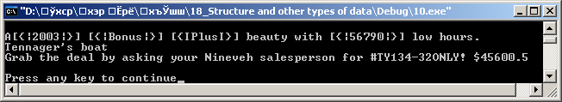

Пример№14
// Программа на C++, иллюстрирующая использование объединения.
// Создается объединение, содержащее несколько типов данных
#include <iostream.h>
union unmany_types {
char c;
int ivalue;
float fvalue;
double dvalue, j;
} unmy_union;

int main(void)
{
// valid I/O
unmy_union.c='b';
cout << unmy_union.c << "\n";

unmy_union.ivalue=1990;
cout << unmy_union.ivalue << "\n";

unmy_union.fvalue=19.90;
cout << unmy_union.fvalue << "\n";

unmy_union.dvalue=987654.32E+13;
cout << unmy_union.dvalue << "\n";

// неправильный ввод/вывод
cout << unmy_union.c << "\n";
cout << unmy_union. ivalue << "\n";
cout << unmy_union.fvalue << "\n";
cout << unmy_union.dvalue << "\n";
// размер объединения
cout << "The size of this union is: "<< sizeof(unmany_types) <<" bytes." << "\n";
return (0);
}
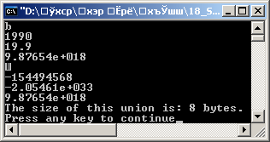

Пример№15
/* Программа на С, иллюстрирующая использование typedef.
Создаются два новых типа, "whole" и "real",
которые можно использовать вместо "int" и "float" */
#include <stdio.h>
typedef int whole;
typedef float real;
int main(void)
{
whole wvalue=123;
real rvalue=5.6789;
/* Целое число */
printf("The whole number is %d.\n",wvalue);
/* Вещественное число */
printf("The real number is %.4f.\n",rvalue);
return (0);
}

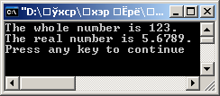

Пример№16
/* Программа на С, иллюстрирующая использование перечисляемых типов.
Программа определяет количество прошедших и остающихся месяцев
в году при помощи типа enum */
#include <stdio.h>
enum emonths {
January=1,
February,
March,
April,
May,
June,
July,
August,
September,
October,
November,
December
} emcompleted;

int main(void)
{
int ipresent_month;
int isum,idiff;
/* Введите, пожалуйста, текущий месяц (от 1 до 12): */
printf("\nPlease enter the present month (1 to 12): ");
scanf("%d",&ipresent_month);
emcompleted = December;
isum = ipresent_month;
idiff = (int)emcompleted - ipresent_month;
/* ... месяцев прошло, ... месяцев остается. */
printf("\n%d month(s) past, %d months to go.\n",isum,idiff);
return (0);
}

